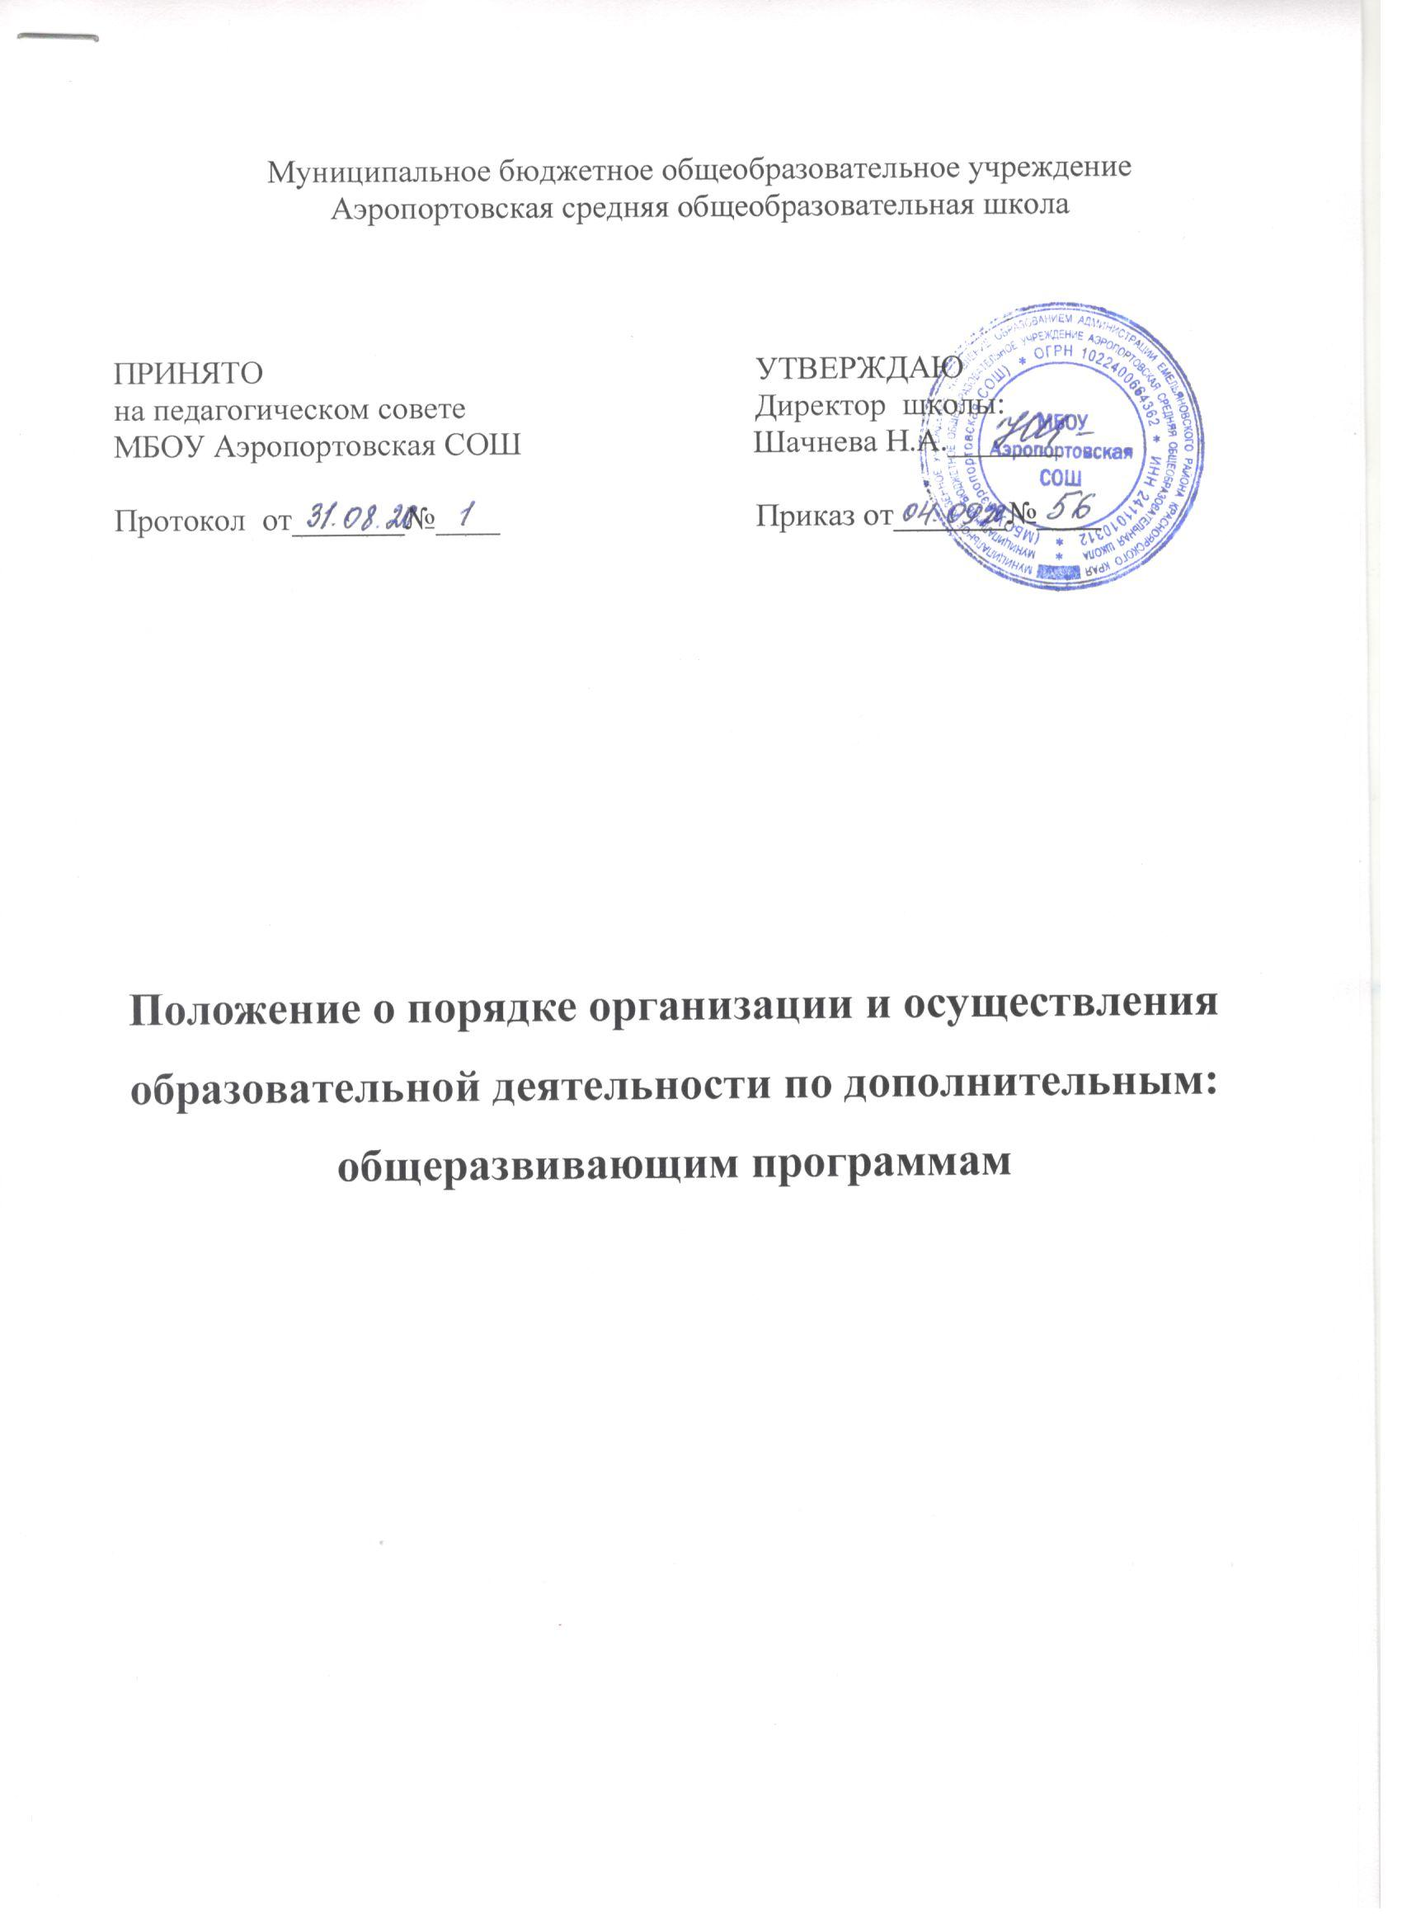

Общие положения
Настоящее Положение разработано в соответствии с Федеральным законом 273-ФЗ от 29 декабря 2012 г. №273 -ФЗ «Об образовании в Российской Федерации», приказом Министерства образования и науки РФ от 09.11.2018 № 196 «Об утверждении порядка организации и осуществления образовательной деятельности по дополнительным общеобразовательным программам, Уставом школы.
Дополнительное образование детей (ДОД) создается в целях формирования единого образовательного пространства общеобразовательной школы для повышения качества образования и реализации процесса становления личности в разнообразных развивающих средах. ДОД является равноправным, взаимодополняющим компонентом базового образования. ДОД предназначено для педагогически целесообразной занятости детей в возрасте от 6,5 - 7 до 18 лет в их свободное (внеучебное) время.
ДОД организуется на принципах гуманизма, демократизма, творческого развития личности, свободного выбора каждым ребенком вида и объема деятельности, дифференциации образования с учетом реальных возможностей каждого обучающегося.
Объединения ДОД создаются, реорганизуются и ликвидируются приказом директора общеобразовательной школы.
Руководителем ДОД является старшая вожатая, которая организует работу и несет ответственность за ее результаты.
Содержание ДОД определяется образовательными программами: примерными (рекомендованными Министерством образования и науки РФ), модифицированными (адаптированными), авторскими. При необходимости возможна постановка эксперимента и разработка соответствующих экспериментальных программ, открытие на базе учреждения экспериментальной площадки.
Прием обучающихся в объединения ДОД осуществляется по заявлению родителей на основе свободного и добровольного выбора детьми образовательной области и образовательных программ.
Структура ДОД определяется целями и задачами общеобразовательной школы, количеством и направленностью реализуемых дополнительных образовательных программ и включает следующие компоненты: кружки, студии, секции, клубы и т. д.
Штатное расписание ДОД формируется в соответствии с его структурой и может меняться в связи с производственной необходимостью и развитием ДОД (педагоги, педагоги-психологи, социальные педагоги др.).
Объединения ДОД располагаются в здании школы.

Задачи дополнительного образования
ДОД направлено на решение следующих задач:
- создание условий для наиболее полного удовлетворения потребностей и интересов детей, укрепления из здоровья;
- личностно-нравственное развитие и профессиональное самоопределение обучающихся;
- обеспечение социальной защиты, поддержки, реабилитации и адаптации детей к жизни в обществе;
- формирование общей культуры школьников;
- воспитание у детей гражданственности, уважения к правам и свободам человека, любви к Родине, природе, семье.
Содержание образовательного процесса в объединениях
дополнительного образования детей
В ДОД реализуются программы дополнительного образования
а) различного уровня (начального общего образования, основного общего образования и среднего общего образования).
б) различных направленностей (физкультурно - спортивной, научно-технической, социально – педагогической, естетвенно-научной, художественно – эстетической, художественно-творческой, военно-патриотической).
Содержание образовательной программы, формы и методы ее реализации, численный и возрастной состав объединения определяются педагогом самостоятельно, исходя из образовательно-воспитательных задач, психолого-педагогической целесообразности, санитарно-гигиенических норм, материально-технических условий, что отражается в Пояснительной записке программы.
Педагогические работники ДОД могут пользоваться примерными (рекомендованными Министерством образования и науки РФ), программами, самостоятельно разрабатывать программы и соответствующие приложения к ним, либо использовать программы других учреждений дополнительного образования детей.

Организация образовательного процесса
Работа ДОД осуществляется на основе годовых и других видов планов, образовательных программ, расписания ДОД, утвержденных директором школы.
Расписание занятий в объединениях дополнительного образования детей составляется с учетом того, что они являются дополнительной нагрузкой к обязательной учебной работе и для подростков в общеобразовательном учреждении.
Расписание составляется в начале учебного года администрацией по представлению педагогических работников с учетом установления наиболее благоприятного режима труда и отдыха обучающихся. Расписание утверждается директором школы. Перенос занятий или изменение расписания производится только с согласия администрации школы
и оформляется документально. В период школьных каникул занятия могут проводиться по специальному расписанию.
Продолжительность занятий и их количество в неделю определяются образовательной программой педагога, а также требованиями, предъявляемыми к режиму деятельности детей в образовательном учреждении дополнительного образования детей.
В соответствии с программой педагог может использовать различные формы образовательной деятельности: аудиторные занятия, лекции, семинары, практикумы, экскурсии, концерты, выставки, экспедиции и др. Занятия могут проводиться как со всем составом группы - групповые, так и по звеньям (3-5 –человек) или индивидуально.
Педагог самостоятелен в выборе системы оценивания результатов труда учащихся.
Зачисляются в ДОД только обучающиеся школы на срок, предусмотренный для освоения программы.
Деятельность детей осуществляется как в одновозрастных, так и в разновозрастных объединениях по интересам (учебная группа, клуб, студия, ансамбль, театр и др.). В работе объединения могут принимать участие родители без включения в списочный состав и по согласованию с педагогом.
Каждый обучающийся школы имеет право заниматься в объединениях разной направленности, а также изменять направления обучения.

Аттестация
Аттестация – процедура установления соответствия качества подготовки учащихся по завершении определенного временного промежутка (год) требованиям образовательных программ. Аттестация учащихся проводится с целью определения качества освоения учащимися образовательных программ по годам обучения, соотнесение уровня подготовки учащихся с требованиями образовательных программ, а также выполняет функцию контроля выполнения учебных программ и календарно- тематического планирования каждого предмета, курса.
Аттестация может представлять собой:
    - зачетное занятие;
    - выступление на конференции, конкурсе различного уровня;
    - написание индивидуального творческого проекта;
    - участие в выставках, фестивалях, конкурсах, походах;
    - участие в концертных выступлениях
    - проведение викторин, олимпиад
В образовательном процессе в целом, и каждого детского объединения, в частности, аттестация выполняет следующие функции:
- учебную - создает дополнительные условия для обобщения и осмысления учащимися полученных теоретических и практических знаний, умений и навыков;
- воспитательную - является стимулом к расширению познавательных интересов и потребностей ребенка;
- развивающую - позволяет детям осознать уровень своего развития и определить его перспективы;
- коррекционную - помогает педагогу своевременно выявить и устранить объективные и субъективные недостатки образовательного процесса;
- социально-психологическую - дает возможность каждому обучающемуся пережить
«ситуацию успеха».
Задачи аттестации:
    - выявление степени сформированности практических умений и навыков в выбранном ими виде творческой деятельности;
    - анализ полноты реализации образовательной программы детского объединения;
    - соотнесение прогнозируемых и реальных результатов учебно-воспитательной работы;
Аттестация проводится в мае текущего учебного года согласно календарно- тематическому планированию.
Содержание любого вида аттестации определяется самим педагогом на основании содержания образовательной программы и в соответствии с ее прогнозируемыми результатами.
За все виды аттестации, перечисленные в настоящем Положении, в соответствии с Законом РФ «Об образовании» несет ответственность педагог дополнительного образования.

Критерии оценки уровня обученности:
Критерии оценки уровня теоретической подготовки учащихся: соответствие уровня теоретических знаний программным требованиям, широта кругозора, свобода восприятия теоретической информации, развитость практических навыков работы со специальной литературой, осмысленность и свобода использования специальной терминологии.
Критерии оценки уровня практической подготовки учащихся: соответствие уровня развития практических умений и навыков программным требованиям, свобода владения специальным оборудованием и оснащением, качество выполнения практического задания, технологичность практической деятельности.
Критерии оценки уровня развития и воспитанности: культура организации практической деятельности, культура поведения, творческое отношение к выполнению практического задания, аккуратность и ответственность при работе, развитость специальных способностей.

